
广西钦州市钦州港区2016-2017学年高三年级上学期12月份考试

历 史 试 题

(时间：90分钟 满分：100分)

一．选择题
24．始皇廿八年的“峄山刻石辞”中载：“追念乱世，分土建邦，以开争理……今乃皇帝，一家天下，兵不复起。”从材料中可看到了哪些制度（ ）
①郡县制 ②分封制 ③宗法制 ④皇帝制
A．①④ B．②④ C．①②③ D．①②④
25．据统计，北宋和南宋共有书院203所，长江流域和珠江流域共有127所，分别占74%和21%，其中，江西有80所、浙江有34所、江苏有27所、湖南有24所。导致两宋书院如此分布的主要原因是（ ）
A．南方相对稳定的政治社会环境 B．理学家将书院教育与理学推广相结合
C．科举取士的扩大促进了书院的发展 D．经济的富庶为书院提供可靠的物质保障
26．魏源在论及中国古代的用人制度时说“三代用人，士族之弊，贵以袭贵，贱以袭贱，与封建并起于上古，皆不公之大者……秦、汉以后，公族虽更而士族尚不全革，九品中正之弊，至于上品无寒门，下品无士族……至宋、明而始尽变其辙焉，虽所以教之未尽其道，而其用人之制，则三代私而后世公也”。这主要说明（ ）
A．三代的用人制度和分封制同源 B．秦汉时期用人制度发生了重大变化
C．九品中正制品评的标准由门第决定 D．科举制促进了用人制度的公平公正
27．台湾学者王尔敏在《明清时期庶民文化生活》中提到：民间文化是庶民生活最直接创造的产物，自不同于官绅生活的文化内涵。中国民间世俗文化以明清以来资料最丰富，问题最繁多，最值得投入心智，探索研究。下列关于明清庶民文化的相关阐述正确的是
A．庶民文化的发展与工商业繁荣有关
B．庶民文化成为明清社会思想的主流
C．庶民文化不能反映社会生活的深度与广度
D．小说、京剧和文人画都是这种文化的典型代表
28．图6为中国1840年-1920年不同经济形态发展变化曲线图，图中曲线D反映的经济形态是

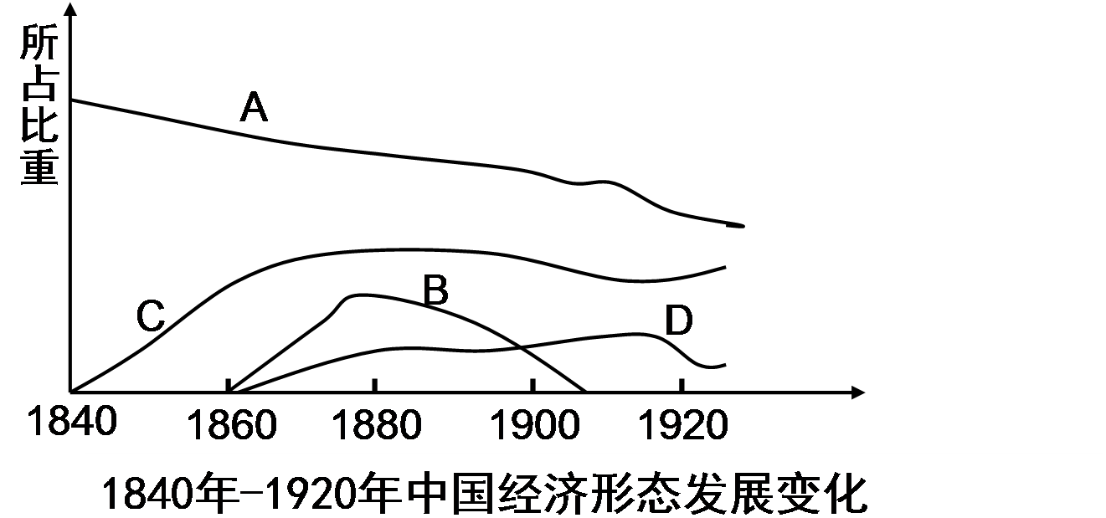
图6

A．封建经济 B．洋务经济
C．民族资本主义经济 D．外国资本主义经济
29．有学者认为《中华民国临时约法》是专门为袁世凯量身定做的，这主要是因为《中华民国临时约法》规定实行
A．民主共和制 B．总统共和制
C．君主立宪制 D．责任内阁制
资*源%库30．1937年南京失守后蒋介石发表《告国民书》：“中国持久抗战，其最后决胜之中心，不但不在南京，抑且不在各大都市，而实寄于全国之乡村与广大强固之民心。”材料表明蒋介石抗战“决胜”的信心来自于
ziyuanku.com A．国共合作抗日 B．坚持持久抗战
C．全国民众反抗侵略的决心 D．国民党领导和组织全民抗战
31．新中国成立后，毛泽东认为，只有把生产资料私有制改变为集体所有制和全民所有制，才能提高生产力。为此，要使“资本主义绝种，小生产业绝种”。与此思想相应的措施是
A．开展社会主义三大改造 B．颁布《中华人民共和国土地改革法》
C．开展人民公社化运动 D．合理调整工商业
$来&源：ziyuanku.com32．康德说：“必须永远有公开运用自己理性的自由，并且唯有它才能带来人类的启蒙。私下运用自己的理性往往会被限制得很狭隘，虽则不致因此特别妨碍启蒙的进步。”这表明康德主张（ ）
A．公开主张理性与科学 B．主张主权在民契约立国
C．启蒙真谛是保障思想自由 D．对启蒙运动进行了总结
ziyuanku.com33．托克维尔在《论美国的民主》一书中，洞见到民主社会可能导致独裁政府的出现，故提出一个社会仅仅拥有民主和平等是远远不够的，它还需要另一种更加坚固，更加不可动摇的基础。由此可见，托克维尔所指的基础是（ ）
A．共和制度 B．财产权 C．自由权 D．反抗压迫权
Ziyuanku.com34．第二次世界大战结束初期，美国国会两院经过辩论后，分别于1947年4月22日和5月8日通过关于援助希腊、土耳其的法案，拨款4亿美元援助希腊和土耳其政府。此后，1948年4月3日，杜鲁门签署了马歇尔计划，同时他还批准设立了经济合作总署（Economic Cooperation Administration，简称“ECA”）来负责这一计划的实施。这表明战后美国的政策（ ）
A．具有军事经济霸权的性质 B．具有意识形态的色彩
C．旨在帮助欧洲经济的恢复 D．缓和受援国社会矛盾
35．某国际问题研究专家指出：“世界正从根本上发生改变……这些根本性变化中，最重要的一个因素就是，地缘政治权势与地缘经济实力正在同时从发达国家向发展中国家、从西方向东方转移。”材料主要反映出（ ）
A．当今世界呈现“一超多强”的政治格局 B．民族解放运动的潮流方兴未艾
C．广大发展中国家在国际格局中举足轻重 D．世界格局多极化趋势日益加强

二．综合题
40．阅读下列材料，回答问题：
材料一 20世纪20年代。西方各国从一战中恢复过来。各个主要工业国家的工业生产总值都达到或超过一战前水平的1．5倍。一些欧美经济学家称资本主义已消灭了贫困，空前的繁荣让他们充满信心美国作为西方世界的代表，一度曾被人们看作“繁荣”、“发展”、“强大”的典型。几乎在同一时期，在东方一个国度，也正在诞生奇迹，从1917年十月革命开始．这个占世界陆地总面积近五分之一的国家，在不到二十年的时间里发生了翻天覆地的变化。……莫斯科一时成为红色麦加，受世人膜拜。
——摘编自《美苏交锋》
材料二 罗斯福政府在1933年5月颁布《联邦紧急救济法》，并成立了联邦紧急救济暑，旨在通过“联邦与各州、各领地以及哥伦比亚特区合作，减轻因失业造成的艰难和痛苦”。
——德·怀特《现代美国(1896—1946) 》
1933—1939年PWA帮助建造了全国近70％的新校舍．65％的县政府办公楼、市政厅和污水处理工厂，35％的医院和公共卫生设施，10％的道路、桥梁、地铁和类似的工程建筑。
——福克纳《美国经济史》下卷

材料三 1928年苏联开始实行第一个五年计划，斯大林就认为，在没有外国贷款的情况下，我的工业 化资金只能靠我自己内部来积累，那主要当然要来自于农业，……斯大林在苏联工业化时，实际上是把农业作为“殖民地”了。苏联工业化开始时，农民不但要缴纳直接税和间接税，还要低价出售农产品和高价买进工业品，价格剪刀差使资金从农业流向工业，……集体化使大规模的农庄代替了以往的小块田地。这就使资本(机器、拖拉机等)应用于土地成为可能，这有利于提高人均产量。集体化又使上级机关更容易通过管理手段来控制集体农庄的剩余产品。
——摘编自(美)帕尔默、科尔顿《世界近现代史》
请回答：
（1）结合材料和所学知识分析，20世纪二三十年代的美国和苏联成为世界共同关注的目标的主要原因分别是什么?
（2）根据材料二说明罗斯福新政采取的主要措施是什么及其作用?
（3）材料三中，苏联在30年代实施什么农业政策?这对苏联国民经济发展有什么影响?
40．（25分）阅读材料，回答问题。
材料一
1500年以来，西方逐步构建起以欧洲为中心的资本主义世界体系，运用政治、军事和经济手段获取核心国家同边缘地区贸易的超额利润，使西方保持很高的生活水平。……通过帝国主义战争和侵略，发达国家以政治和军事手段控制落后国家的市场和商品定价，赚取高额利润，还攫取巨额战争赔偿。
材料二
经济全球化后，发达国家的跨国公司外包制造业，在劳动力低廉的国家设厂，新技术得以迅速扩散，新兴国家很快吸收、复制和本地化西方技术，西方利用新技术赚取高额利润的空间大幅缩小。……2011年，金砖国家（中国、印度、巴西、俄罗斯）对全球经济增长的贡献率为56%，而七国集团（美、日、德、法、英、意、加）仅为9%。
材料三
近代以来，中国曾两次融入世界经济。第一次是1840年以后到一战，以中国现代化的总体目标未能完成为结局。第二次是20世纪80年代中国改革开放至今，以中国基本完成工业化和经济总量的飙升为特征。目前，中国经济规模总量已居世界第二。
—以上材料摘自何平《从全球史的角度看当代历史》
（1）根据材料一并结合所学知识，简要说明西方如何构建以欧洲为中心的资本主义世界体系。
（2）根据材料二并结合所学知识，分析发达国家对全球经济增长贡献率下滑的原因。

（3）根据材料三并结合所学知识，说明近代以来中国两次融入世界经济产生不同结果的主要原因。西方发达国家经济发展的历程对中国未来发展有何启示。

参考答案：

资*源%库24 | 25 | 资*源%库26 | 27 | 28 | 29 | 30 | 31 | 32 | 33 | 34 | 35
D | D | D | A | C | D | C | A | C | A | B | D

40．(1)美国：20年代经济的高度繁荣，成为资本主义学习的样本；30年代罗斯福新政成功地摆脱经济危机，给资本主义国家改革提供了一种新模式。(苏联：20年代：十月革命的成功，建立世界上一个工农苏维埃政权；30年代苏联建立了社会主义制度；在资本主义经济危机的背景下，实现了社会义工业化成为工业强国。
(2)措施：成立失业救济署；以工代赈，提供尽可能多的就业机会。(用：增加就业刺激消费和生产；缓和社会矛盾、稳定社会秩序。
(3)政策：实行农业集体化。影响：短期内使苏联工业特别是重工业飞速发展，成为欧洲第一、世界第二的工业强国；但农民为工业化付出的代价过大，不利于农业的发展；形成了重工业过重，轻工业过轻，农业落后的不合理的经济结构，影响了国民经济的持续发展。
41．（1）新航路开辟后，西方国家对亚非拉地区进行殖民扩张，满足了资本原始积累的需要，推动西欧资本主义经济发展；工业革命后，西方国家以武力为后盾，以不平等条约为手段，使亚非拉绝大部分国家和地区成为西方资本主义的商品倾销市场、原料掠夺地以及资本输出场所，形成了以欧洲为中心的资本主义世界体系。
（学生也可从政治、经济、文化和殖民扩张等方面入手，分类说明资本主义政治制度的建立，资本主义世界市场的形成，资本主义世界殖民体系的形成和西方国家对亚非拉殖民地半殖民地国家地区的宗教文化侵略和西方文化霸权的确立。）
（2）20世纪70年代，西方发达资本主义国家普遍出现经济衰退，整体经济实力下降；2008年以来西方资本主义国家陷入金融危机和债务危机，经济复苏乏力。
20世纪60、70年代，西方发达资本主义国家普遍把制造业转移到发展中国家，增强了发展中国家经济和技术实力，缩小了与发达国家之间的差距；中国等金砖国家不断改革创新，经济实力不断增强。
(学生可从内外因两个方面分析思考答案，材料主要提供西方经济下滑的外因，根据所学知识主要回答西方下滑的内因。)
（3）第一次原因：西方资本主义国家的侵略，导致中国国家主权丧失；本国封建主义的压迫，严重阻碍了中国现代化。
第二次原因：国家民族实现独立；推行改革开放政策。
启示：重视实体经济发展；重视教育、发展科技；提高自主创新的能力；坚持和平发展战略等。

